

Manejo de insumos químicos

**Breve descripción:**

La potabilización de agua es indispensable al momento de consumo, pero su inadecuada utilización puede causar problemas en el ser humano, debido a los diferentes factores físicos, químicos y microbiológicos presentes en este proceso.

**Julio 2023**

**Tabla de contenido**

Introducción 3

1. Manejo de insumos químicos 3

1.1. Almacenamiento de insumos 4

1.2. Preparación para el almacenamiento 28

2. Operación de la unidad de almacenamiento 33

2.1. Condiciones de operación 34

2.2. Planificación de la operación 34

2.3. Equipo de seguridad personal 35

2.4. Manejo de residuos en el almacenamiento 36

2.5. Plan de contingencia 38

Síntesis 44

Material complementario 45

Glosario 46

Referencias bibliográficas 48

Créditos 51

Introducción

Estimado aprendiz, bienvenido a este componente formativo denominado “Manejo de insumos químicos”, por medio del cual podrá conocer los diferentes procesos sobre la potabilización del agua, principalmente los que tienen que ver con el almacenamiento de insumos y la operación sobre las unidades de almacenamiento.

**Recuerde:** “una inadecuada utilización de insumos puede causar daños en la salud humana”.

# Manejo de insumos químicos

El proceso de potabilización de agua incluye el uso de insumos químicos que por sus características son requeridos como parte del proceso para controlar o adecuar las características físicas, químicas y microbiológicas del agua que será objeto de consumo humano; sin embargo, un uso inadecuado de estos insumos puede generar que se convierta en otro agente de contaminación o que no logre cumplir su función en el proceso.

La efectividad de cada insumo químico se ve afectada por diferentes factores, entre los que se encuentran el modo de uso y las condiciones de almacenamiento.

Teniendo el personal calificado, los insumos se van a aplicar de forma correcta, entonces para mantener la efectividad se deben establecer estrategias y actividades enfocadas en el correcto almacenamiento de cada insumo y en general a la operación adecuada de toda la unidad de almacenamiento.

## Almacenamiento de insumos

Asegurarse que los productos químicos son almacenados con todos sus elementos de seguridad es muy importante en un proceso de potabilización. Se debe garantizar que se contempla la compatibilidad entre sustancias, las cuales cuentan con las hojas de seguridad de los insumos y se siguen los protocolos o normatividad aplicable. Al respecto se deben tener en cuenta los siguientes aspectos:

**Determinar las propiedades de las sustancias químicas para potabilización**

Durante el proceso de potabilización es probable que se utilicen diferentes sustancias químicas como ayuda a los procesos físicos con el fin de garantizar que el agua cumpla con los parámetros requeridos, según la normatividad para consumo humano.

Imagen que explica el proceso de potabilización del agua, el cual tiene la siguiente secuencia:
Consumo - Coagulante - Coagulación - Sedimentación - Polímero - Filtración - Desinfectante - Desinfección - Anticorrosión - Almacenamiento - Distribución


De acuerdo con Borrás (2010), en su artículo sustancias para el tratamiento de aguas para el consumo humano, define:

1. **Coagulantes:** neutralizan la carga de los coloides generalmente electronegativos, presentes en el agua, formando un precipitado. Los coagulantes tradicionales son las sales de aluminio y de hierro.
2. **Floculantes:** son sustancias químicas que aglutina sólidos en suspensión en el agua, provocando su precipitación, con lo que se la aclara, se eliminan turbiedades y minerales no recomendables para el consumo humano, como por ejemplo el hierro, que da al agua un sabor desagradable característico y un aspecto rojizo. Un floculante muy común es el alumbre, un grupo de compuestos químicos formado por dos sales combinadas en proporciones definidas: sulfato de aluminio y sulfato de amonio.
3. **Desinfectantes:** que se añaden al final del proceso, son biocidas que sirven para eliminar los agentes patógenos (bacterias, etc.) que pudiera haber presentes en el agua. En cuanto a los desinfectantes, el más utilizado es el cloro, pero también es usado el bromo y el yodo.

Ahora, de acuerdo a las sustancias mencionadas, conozcamos los mecanismos de estas:

1. **Mecanismos de coagulación:** las características del agua cruda determinan el mecanismo de coagulación que se debe utilizar, dentro de los cuales se puede encontrar según el RAS (2017):

* **Adsorción y neutralización de carga:** se basa en la acción de la energía electroquímica sobre los coloides, al existir una acción electrostática entre el coagulante y las partículas en suspensión.
* **Barrido:** se presenta cuando se adicionan cantidades elevadas de sales metálicas como el aluminio o el hierro, que exceden el límite de solubilidad del compuesto en el agua. Esto ocasiona la precipitación rápida del hidróxido metálico, como Al2(OH)3 o Fe (OH)3, que forma una masa esponjosa. Las partículas coloidales son removidas al quedar atrapadas en el precipitado.
* **Puente químico:** se presenta cuando las cadenas poliméricas del coagulante se entrelazan con las partículas coloidales y se unen entre sí.

Una mezcla de los mecanismos anteriores (p.15).

1. **Mecanismos de floculación:** la Floculación es un proceso de aglutinación de partículas inducida por una agitación lenta de la suspensión coagulada. De acuerdo con el Ministerio de Vivienda, en su documento RAS (2017), en el proceso de floculación pueden emplearse:

* **Floculadores hidráulicos:** utilizan el cambio de dirección de flujo del agua, inducido por diferentes mecanismos para producir la turbulencia necesaria para promover la formación del floc y derivan su energía de la carga de velocidad que el líquido adquiere en su tránsito por un conducto (p.80).
* **Floculadores mecánicos:** son aquellos que requieren de un equipo electromecánico para mover un agitador de paletas o álabes (p.81).
* **Floculadores hidromecánicos:** utilizan la energía hidráulica a la entrada del floculador para mover una turbina de impulso similar a la rueda o turbina Pelton, la cual puede girar con baja cabeza hidráulica.

1. **Mecanismos de desinfección:** la desinfección es un proceso físico o químico que permite la eliminación o destrucción de los organismos patógenos presentes en el agua, luego se reconoce al desinfectante como la sustancia que tiene el poder de destruir microorganismos patógenos. De acuerdo con el Ministerio de vivienda (MINVIVIENDA), en su documento RAS (2017):

* Independientemente del proceso que se realice, debe incluirse el proceso de desinfección del agua, de forma que se eliminen agentes microbiológicos que puedan afectar la salud de la población, dando cumplimiento a la normativa sobre calidad del agua en el país. (p.76).
* Entre los procesos de desinfección que pueden realizarse está primordialmente la cloración, incluidos sus derivados, el dióxido de cloro, los hipocloritos y procedimientos como el de la cloraminación y complementarios se tienen el ozono, el yodo y los rayos ultravioleta (p.89).

**Título C - Sistemas de potabilización**

Consulte la página del Ministerio de Vivienda donde encontrará el Reglamento Técnico del Sector de Agua y Saneamiento. Título C. Sistemas de potabilización. Con esto aclarará un poco más la temática relacionada con los manuales del reglamento técnico. Recuerde que también se encuentra en los materiales complementarios.

[**Enlace del documento**](https://www.catorce6.com/images/legal/Titulo_C_Potabilizacion.pdf)

**La potabilización - Didáctica del agua**

Para aclarar mejor el uso de los diferentes mecanismos químicos, lo invitamos a navegar el video “La potabilización - Didáctica del agua”. Recuerde que también se encuentra en los materiales complementarios.

[**Enlace del video**](https://www.youtube.com/watch?v=nq70X1TPRRA&t=5s)

**Base normativa para el uso de sustancias químicas en potabilización de agua**

Es importante aclarar que el uso del insumo químico debe estar acorde a la normatividad aplicable en el momento de su requerimiento. Al respecto:

1. **Resolución 330 de 2017:** en Colombia se cuenta con el Reglamento técnico del sector Agua potable y Saneamiento (RAS) bajo la Resolución 330 de 2017, en el cual en su título C aborda los sistemas de potabilización y con Normas Técnicas Colombianas como la NTC 531 Productos químicos para uso industrial. Sulfato de Aluminio; NTC 925 Productos químicos para uso industrial. Cloro Líquido; NTC 1398 Productos químicos para uso industrial. Cal viva y Cal hidratada para el tratamiento de agua para consumo humano; NTC 1847 Productos químicos para uso industrial. Hipocloritos utilizados en el tratamiento de aguas, entre otras.
2. **Resolución 2115 de 2007:** también se encuentra vigente la Resolución 2115 de 2007 del ministerio de protección social y el Ministerio de Ambiente, Vivienda y Desarrollo Territorial, Por medio de la cual se señalan características, instrumentos básicos y frecuencias del sistema de control y vigilancia para la calidad del agua para consumo humano, que en su artículo 9° especifica sobre características químicas de otras sustancias utilizadas en la potabilización.
3. **Decreto 1496 de 2018:** así como el Decreto 1496 de 2018 del Ministerio de trabajo, por el cual se adopta el sistema globalmente armonizado de clasificación y etiquetado de productos químicos y se dictan otras disposiciones en materia de seguridad química.

Siempre se aconseja hacer una revisión de la normatividad aplicable para la zona o región donde se va a hacer las actividades de potabilización.

**Tenga en cuenta:**

Es de vital importancia reconocer la clasificación de las sustancias químicas debido a que algunas de ellas presentan un grado de peligrosidad, si no se sabe cuáles son, se pueden presentar accidentes.

**Clasificación de sustancias químicas**

De acuerdo con la Sociedad Americana de Química (2002), en su libro seguridad en los laboratorios químicos académicos: hay millones de sustancias químicas individuales y cada una de estas tiene sus propias características de peligrosidad. Si se intenta prevenir accidentes cuando se trabaja con químicos en el laboratorio, se necesita conocer las características de peligrosidad de las sustancias químicas con las cuales se trabajará.

1. Clasificación de sustancias químicas



[**Enlace de reproducción del video**](https://www.youtube.com/watch?v=GpslExHSYso)

|  |
| --- |
| **Síntesis del video: Clasificación de sustancias químicas** |
| De acuerdo a la Sociedad Americana de Química (2002), en su libro seguridad en los laboratorios químicos académicos:  Hay millones de sustancias químicas individuales y cada una de estas tiene sus propias características de peligrosidad. Si se intenta prevenir accidentes cuando se trabaja con químicos en el laboratorio, se necesita conocer las características de peligrosidad de las sustancias químicas con las cuales se trabajará.  Por lo cual se hace relevante aclarar dos definiciones claves:  **Productos químicos:** todo tipo de material de naturaleza orgánica o inorgánica, que puede estar presente como elemento o compuesto puro, o como la mezcla o combinación de los anteriores.  **Productos químicos peligrosos:** materiales perjudiciales que, durante la fabricación, manejo, transporte, almacenamiento o uso, pueden generar o desprender polvos, humos, gases, líquidos, vapores o fibras infecciosas, irritantes, inflamables, explosivos, corrosivos, asfixiantes, tóxicos o de otra naturaleza peligrosa, o radiaciones ionizantes en cantidades que puedan afectar la salud de las personas que entran en contacto con estas o que causen daño material (Decreto 1609, 2002). |

Teniendo esto claro se podría mencionar dos formas de clasificar las sustancias, la primera es:

Este tipo de clasificación fue dada por el Sistema Globalmente Armonizado (SGA) adoptado para el Decreto 1496 del 2018 para Colombia. Al respecto es importante conocer la respuesta a los siguientes interrogantes:

**¿Qué es el SGA?**

El SGA es un sistema de comunicación aplicable nacional e internacionalmente que permite armonizar el manejo y comunicación de los peligros asociados a las sustancias químicas con el fin de cuidar la salud humana y el medio ambiente.

**¿A qué aplica el SGA?**

Dentro de las aplicaciones de esta clasificación, se puede encontrar dos usos que son de importancia para sistemas de potabilización:

1. Productos químicos usados en lugares de trabajo.
2. Productos químicos en la etapa de transporte (embalaje).
3. Residuos peligrosos.

**¿Cuáles son los elementos de un SGA?**

Los elementos encontrados son:

1. Hojas de seguridad.
2. Etiquetas de sustancias.

**¿Una sustancia solo puede tener asociado un peligro?**

No, el uso de los pictogramas y esta clasificación no es excluyente, por el contrario, su objetivo es informar todos los peligros asociados a una sustancia química y estas pueden clasificar en diferentes tipos de peligros.

**¿Cómo se clasificarían las sustancias bajo el SGA?**

De acuerdo con lo que se explicó anteriormente, este sistema busca comunicar los peligros, luego las sustancias químicas podrían clasificarse por medio de los riesgos que generan en cuanto a su manipulación, almacenamiento o transporte.

Respecto al último interrogante sobre la clasificación de sustancias bajo SGA, se tiene en cuenta siempre el pictograma (Romboide rojo de información) y el peligro asociado; de acuerdo con la agencia de riesgos laborales (ARL) SURA (2018, pp.8-9), se pueden encontrar:

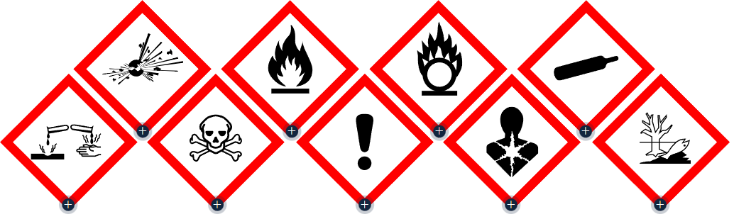

Respecto al último interrogante sobre la clasificación de sustancias bajo SGA, se tiene en cuenta siempre el pictograma (Romboide rojo de información) y el peligro asociado; de acuerdo con la agencia de riesgos laborales (ARL) SURA (2018, pp.8-9), se pueden encontrar:

1. **Sustancias corrosivas:**

* Corrosivo para los metales.
* Corrosivo para la piel o los ojos (lesiones oculares graves).

1. **Sustancias explosivas:**

* Explosivo.
* Sustancia o mezclas que reaccionan espontáneamente.
* Peróxidos orgánicos.

1. **Sustancias tóxicas:**

* Toxicidad aguda.

1. **Sustancias inflamables:**

* Gas inflamable.
* Aerosol inflamable.
* Líquido o sólido inflamable.
* Sustancia o mezcla que reacciona espontáneamente.
* Líquido o sólido pirofórico.
* Sustancia o mezcla que experimenta calentamiento espontáneo.
* Sustancia o mezcla que, en contacto con el agua, desprende gases inflamables.
* Peróxidos orgánicos.
* Explosivos insensibilizados.

1. **Sustancias irritantes:**

* Irritante para la piel.
* Irritante para los ojos.
* Sensibilización cutánea.
* Toxicidad aguda (nocivo).
* Toxicidad sistémica específica de órganos diana tras una exposición única (irritación/somnolencia o vértigo).
* Peligro para la capa de ozono.

1. **Sustancias comburrentes:**

* Gas comburente.
* Aerosol comburente.
* Sólido comburente.
* Líquido comburente.

1. **Sustancias cancerígenas:**

* Sensibilización respiratoria.
* Mutagenicidad.
* Carcinogenicidad.
* Toxicidad para la reproducción.
* Toxicidad sistémica específica de órganos diana.
* Peligro por aspiración.

1. **Sustancias comprimidas:**

* Gas comprimido.
* Gas licuado.
* Gas licuado refrigerado.
* Gas disuelto.

1. **Sustancias que afectan al medio ambiente:**

* Peligro para el medio ambiente acuático (agudo y crónico).

Navegue el siguiente video:

1. Clasificación según las condiciones especiales para transporte bajo el Decreto 1609 de 2002

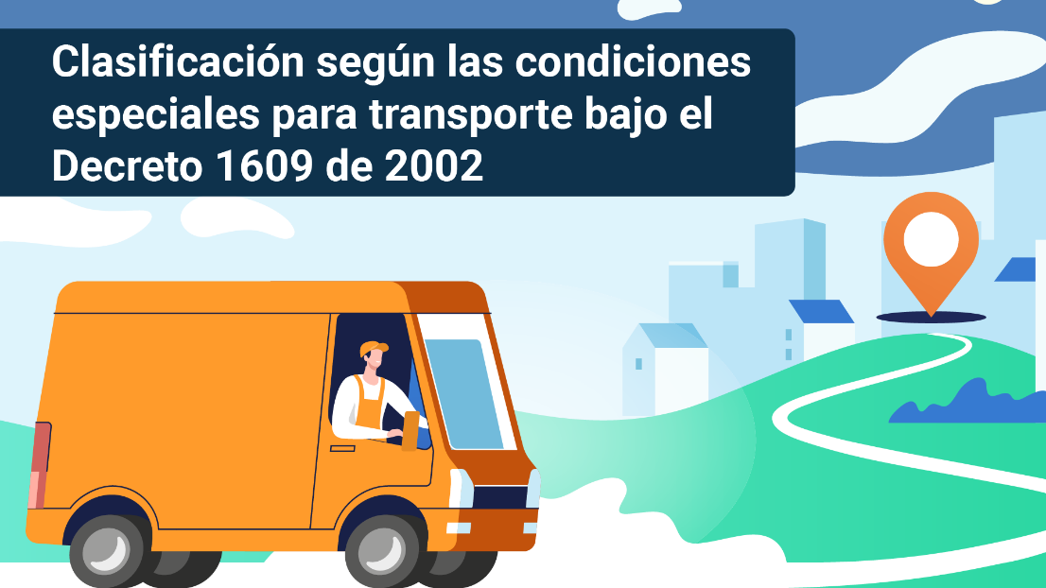

**[Enlace de reproducción del video](https://www.youtube.com/watch?v=LXokG0nADXM)**

|  |
| --- |
| **Síntesis del video: Clasificación según las condiciones especiales para transporte bajo el Decreto 1609 de 2002** |
| Otra de las clasificaciones que son importantes tener en cuenta es la que brinda el Decreto 1609 de 2002 del Ministerio de transporte por el cual se reglamenta el manejo y transporte terrestre automotor de mercancías peligrosas por carretera.  Pictogramas sobre la clasificación según las condiciones especiales para el transporte  Cada red debe consolidarse para una población y entorno territorial de referencia y deberá contar con dos componentes prestacionales que son:  **Clase 1**  Corresponde a explosivos, la Norma Técnica Colombiana que la identifica y condiciona su transporte y uso es la NTC 3966 elaborada por el Organismo Nacional de Normalización (ICONTEC).  Pictograma que representa la Clase 1.  **Clase 2**  Corresponde a gases, la Norma Técnica Colombiana que la identifica y condiciona su transporte y uso es la NTC 2880 elaborada por el Organismo Nacional de Normalización (ICONTEC).  Pictogramas que representan la Clase 2.  **Clase 3**  Corresponde a líquidos inflamables, la Norma Técnica Colombiana que la identifica y condiciona su transporte y uso es la NTC 2801 elaborada por el Organismo Nacional de Normalización (ICONTEC).  Pictogramas que representan la Clase 3.  **Clase 4**  Corresponde a sólidos inflamables; sustancias que presentan riesgo de combustión espontánea; sustancias que en contacto con el agua desprenden gases inflamables, la Norma Técnica Colombiana que la identifica y condiciona su transporte y uso es la NTC 3967 elaborada por el Organismo Nacional de Normalización (ICONTEC).  Pictogramas que representan la Clase 4.  **Clase 5**  Corresponde a sustancias comburentes y peróxidos orgánicos, la Norma Técnica Colombiana que la identifica y condiciona su transporte y uso es la NTC 3968 elaborada por el Organismo Nacional de Normalización (ICONTEC).  Pictogramas que representan la Clase 5.  **Clase 6**  Corresponde a sustancias tóxicas e infecciosas, la Norma Técnica Colombiana que la identifica y condiciona su transporte y uso es la NTC 3969 elaborada por el Organismo Nacional de Normalización (ICONTEC).  Pictogramas que representan la Clase 6.  **Clase 7**  Corresponde a materiales radiactivos, la Norma Técnica Colombiana que la identifica y condiciona su transporte y uso es la NTC 3970 elaborada por el Organismo Nacional de Normalización (ICONTEC).  Pictograma que representa la Clase 7.  **Clase 8**  Corresponde a sustancias corrosivas, la Norma Técnica Colombiana que la identifica y condiciona su transporte y uso es la NTC 3971 elaborada por el Organismo Nacional de Normalización (ICONTEC).  Pictograma que representa la Clase 8.  **Clase 9**  Corresponde a sustancias peligrosas varias, la Norma Técnica Colombiana que la identifica y condiciona su transporte y uso es la NTC 3972 elaborada por el Organismo Nacional de Normalización (ICONTEC).  Pictograma que representa la Clase 9. |

**Hojas de seguridad de productos químicos**

Son instrumentos documentales que permiten comunicar los peligros que ofrecen los productos químicos, tanto para las personas, como para las instalaciones y el ambiente; además de ello, brinda o informa sobre las precauciones requeridas y las medidas que se pueden seguir en caso de emergencia.

Internacionalmente, se conoce como “Material Safety Data Sheet” por sus siglas en inglés MSDS, aunque es relevante mencionar que el contenido de las hojas de seguridad es igual en cualquier país, incluyendo a Colombia.

Estas hojas de seguridad las deben producir los fabricantes de cada producto químico o mezcla de sustancias químicas, en Colombia estas funciones y el uso de las hojas de seguridad se encuentra regulado por el Decreto 1609 de 2002, el cual direcciona el transporte de mercancías peligrosas en Colombia y la Norma Técnica Colombiana (NTC) 4435, la cual identifica las 16 secciones que debe contener las hojas de seguridad, referente a cuatro temas elementales:

1. Identificación de la sustancia (sección 1 a la sección 3).
2. Emergencias (sección 4 a la sección 6).
3. Manejo y precauciones (sección 7 a la sección 10).
4. Información complementaria (sección 11 a la sección 16).

Para el almacenamiento la hoja de seguridad permite no solo identificar las características requeridas por la sustancia, sino también las incompatibilidades que se pueden dar entre sustancias y sus peligros.

**Ejemplo hoja de seguridad bicarbonato de sodio**

A través del siguiente documento podrá observar un ejemplo SENA sobre una hoja de seguridad bicarbonato de sodio. Recuerde que también lo puede encontrar en los materiales complementarios.

[**Enlace del documento**](https://ecored-bogota-dc.github.io/CF7_SUPERVISION_SISTEMAS_AGUA_SANEAMIENTO/downloads/Hoja_de_seguridad_Bicarbonato_de_sodio.pdf)

De acuerdo con la Sociedad Americana de Química (2002), en su libro “Seguridad en los Laboratorios Químicos Académicos”, se brindan unas aclaraciones que pueden ser útiles al momento de interpretar las hojas de seguridad (en algunas hojas de seguridad en especial las que vienen de una empresa internacional):

1. **Número de registro CAS:** el Servicio de Chemical Abstracts (CAS) de la Sociedad Americana de Química (ACS) le asigna un número único a cada sustancia química conocida, descubierta o sintetizada, llamado el número de registro CAS.
2. **Límite de Techo (“Ceiling limit”):** algunas sustancias químicas muy peligrosas se caracterizan por un límite de techo además de su límite permitido de exposición (PEL) y el valor límite del umbral (TLV). El límite de techo es una concentración en partes por millón (ppm) o miligramos por metro cúbico (mg/m3) que no deben ser excedidos en un período específico de tiempo, generalmente 15 minutos.
3. **Nombre químico:** generalmente se proporciona el nombre dado por la Unión Internacional de Química Pura y Aplicada (IUPAC) o el número químico CAS, pero se puede dar un nombre común para la sustancia química (como, por ejemplo: glicol de etileno es aceptado en vez de su nombre IUPAC correcto; 1,2-etanodiol).
4. **Composición de mezclas:** incluye todos los componentes peligrosos en concentraciones mayores de 1 % y todos los cancerígenos en concentraciones mayores a 0.1 %.
5. **Medidas de control:** da una lista de ropa protectora, guantes y equipo protector respiratorio. Si el material debe ser manipulado en una capilla o extractor de laboratorio o con ventilación extra, todas estas recomendaciones vienen dadas en esta sección.
6. **Primeros auxilios:** describe los procedimientos de emergencia para primeros auxilios. Debe asegurarse que pueda llevar a cabo los primeros auxilios en forma apropiada, de lo contrario, permite que una persona capacitada pueda proveer la ayuda necesaria. Mientras tanto, puede llamar a la ambulancia si es necesario (p.14).

La base normativa para las etiquetas de seguridad de los productos químicos también se da a través del Decreto 1496 de 2018, por el cual se adopta el Sistema Globalmente Armonizado de Clasificación y Etiquetado de Productos Químicos y se dictan otras disposiciones en materia de seguridad química.

**Etiquetas de seguridad**

1. Ejemplo de etiqueta de producto químico

Imagen que contiene un ejemplo de etiqueta de un producto químico, mostrando lo relacionado a los siguientes aspectos:

1. Identificación del producto
2. Palabras de advertencia
3. Indicaciones de peligro
4. Pictogramas de peligro
5. Consejos de prudencia
6. Información del fabricante o importador
7. Información complementaria 

**Fuente:** MinInterior (2020, p. 4)

Se puede definir la etiqueta como: el conjunto de elementos de información escritos, impresos o gráficos relativos a un producto peligroso, elegidos en relación con su pertenencia para el sector que lo trate, que se adhieren o se imprimen en el recipiente que contiene el producto o en su embalaje exterior” (Naciones Unidas, 2015, p.6).

**Compatibilidad de sustancias químicas**

Toda sustancia química y/o residuo peligroso deben ser manipulados con especial cuidado, sin subestimar la peligrosidad tanto de la sustancia o el residuo como de la actividad misma. Es indispensable conocer sus características, así como las normas de seguridad y protección ambiental para su almacenamiento y transporte.

En las actividades de almacenamiento una regla básica es no almacenar juntas sustancias que sean incompatibles a fin de minimizar los riesgos de incendio, explosión o contaminación.

Para cumplir con esa regla se debe estudiar a profundidad las fichas de seguridad de las sustancias y según las características propias de cada sustancia identificar cómo sería su correcto almacenamiento, guiándose a su vez de un instrumento que se le conoce como matriz de compatibilidad para productos químicos, la cual se observa a continuación:

1. Ejemplo de Tabla de compatibilidad para almacenamiento de productos químicos

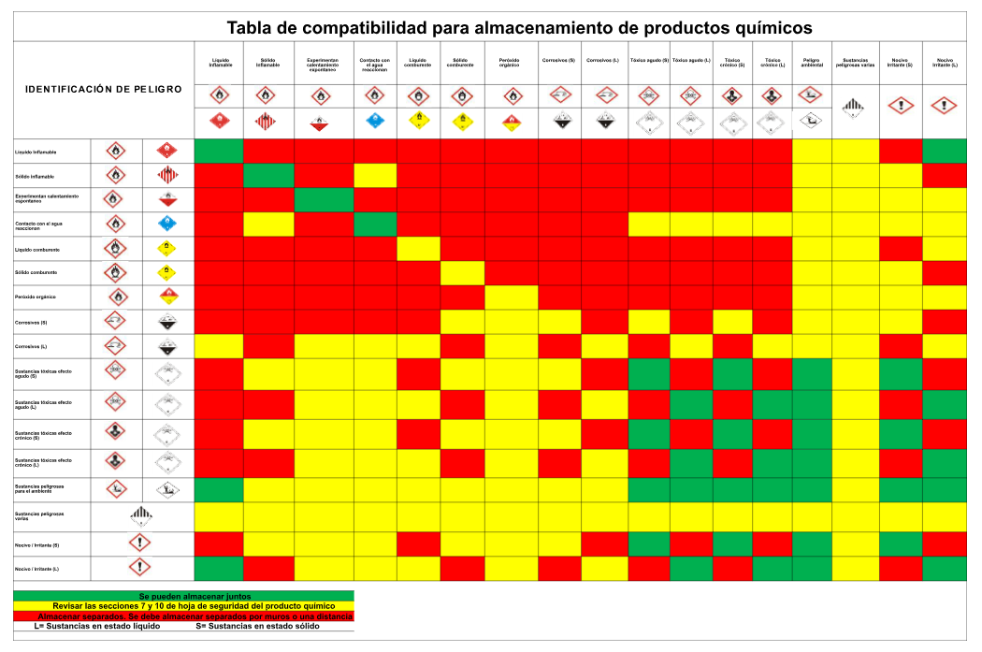

**Fuente:** IDIGER (2014)

Este documento debe permanecer en la entrada del lugar donde se van a almacenar las sustancias químicas y para poder leerla adecuadamente se debe seguir los siguientes lineamientos:

1. La matriz se usa cruzando las diferentes clases de riesgo identificadas.
2. Puede contar con tres colores dentro de los cuadros de cruce (verde, amarillo y rojo). La lectura de esos colores es:

* **Verde:** cuando se pueden almacenar juntos, verificar reactividad individual utilizando las MSDS.
* **Amarillo:** precaución, posibles restricciones. Revisar las incompatibilidades individuales utilizando las MSDS, pueden ser incompatibles o pueden requerirse condiciones específicas.
* **Rojo:** se requiere almacenar por separado, son incompatibles.

1. Algunas cuentan con números dentro de las casillas de colores que implican consideraciones especiales.
2. El fundamento de las matrices de compatibilidad es la misma para toda organización; sin embargo, es relevante mencionar que no se encuentra estandarizada a nivel nacional, así que podrá encontrar matrices que tienen en cuenta los dos tipos de clasificación o matrices que solo contemplan la clasificación para transporte bajo el Decreto 1609 de 2002.
3. La lectura de la matriz se hace cruzando la característica principal de cada sustancia: suponga que va a almacenar una sustancia #2, pero en el lugar de almacenamiento ya tiene una sustancia #1, luego lo que debe hacer es tomar la matriz, ubicar la clasificación de la sustancia #1 y #2 y ver qué color tienen el cuadro que cruza las dos sustancias. Analice el siguiente ejemplo:
4. Ejemplo de correlación en la matriz

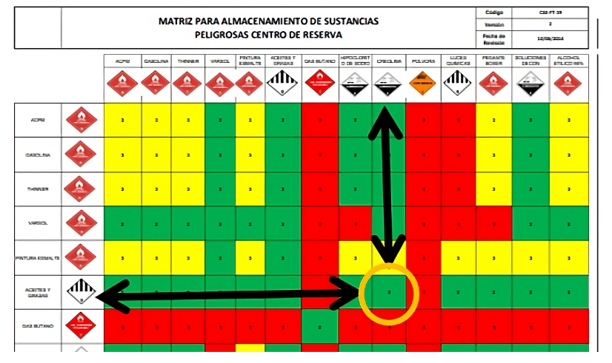

**Fuente:** IDIGER (2014)

En este caso se podría deducir que es compatible y se pueden guardar o almacenar juntos; sin embargo, observe este otro ejemplo:

1. Ejemplo de correlación incompatibles en la matriz

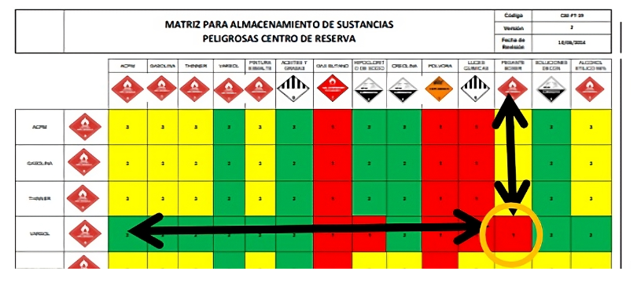

**Fuente:** IDIGER (2014)

## Preparación para el almacenamiento

Después de haber analizado todos los elementos anteriormente mencionados, el siguiente paso es preparar el almacenamiento de las sustancias o insumos; al respecto, el Consejo Colombiano de Seguridad (CCS) (2019), en el artículo almacenamiento y compatibilidad de sustancias químicas menciona los siguientes criterios mínimos para tener en cuenta:

1. **Comprobar que están adecuadamente etiquetados:** en la etiqueta es donde está la primera información sobre los peligros de los productos químicos. Brinde información respecto a los efectos a la salud, el ambiente y sobre cuáles son los elementos de protección personal necesarios.
2. **Disponer de su ficha de datos de seguridad (FDS) u hoja de seguridad:** cuando se manipule productos químicos en el ambiente laboral se debe contar con las MSDS de dichos productos.
3. **No guardar los productos químicos en recipientes abiertos:** los envases adecuados son aquellos que pueden cerrarse después de utilizarse o al quedar vacíos. Con esto se evita la liberación no deseada de productos.
4. **Tener un registro actualizado:** llevar un registro actualizado de la recepción de los productos que permita evitar su envejecimiento y posible descomposición.
5. **Clasificar los productos por su peligro:** agrupar y clasificar los productos por su peligro respetando las restricciones de almacenamientos conjuntos de productos incompatibles, así como las cantidades máximas recomendadas por tipo de depósito.
6. **Prever los posibles accidentes que puedan dar lugar a derrames:** incluso lo que cause salpicaduras/goteos que pueden producirse durante la manipulación rutinaria. Además de evitar la contaminación, también se evita que entren en contacto sustancias que reaccionan entre sí. Por ejemplo, para evitar que ácidos y bases entren en contacto, deben instalarse bandejas, cubas de retención o armarios para corrosivos que tengan la capacidad de retener derrames que pudieran producirse ante una fuga o rotura de envase.
7. **Limitar la cantidad de productos a almacenar:** hacerlo a la mínima cantidad posible para poder desarrollar cómodamente el trabajo del día a día. Un control de entradas y salidas facilitará su correcta gestión.
8. **Disponer de una buena ventilación en las zonas de almacenamiento:** realizarlo especialmente donde se manipulen sustancias tóxicas o inflamables es fundamental. Además de la protección de los trabajadores frente a estas atmósferas peligrosas, la ausencia de vapores inflamables es una medida básica para evitar incendios y explosiones.
9. **Realizar ordenamiento de sustancias:** adoptar procedimientos de orden y limpieza y comprobar que son seguidos por quienes manipulan las sustancias.
10. **Prever los cambios bruscos de temperatura:** existen productos como los aceites o las pinturas a los que les afectan las temperaturas extremas, alterando su viscosidad para procesos posteriores o incluso su calidad. En estos casos se debe prever un almacenamiento a temperatura controlada (almacenes o contenedores aislados, cámaras de calentamiento, mantas calefactoras), que además son eficientes energéticamente.
11. **Formar e informar sobre los peligros:** hacerlo a quienes manipulan las sustancias sobre los peligros del almacenamiento de productos, cómo prevenirlos y cómo protegerse.

**Unidad de almacenamiento**

El Consejo Colombiano de Seguridad (CCS) y el entonces Ministerio de Ambiente, Vivienda y Desarrollo Territorial (MAVDT) (s.f.) generaron las Guías ambientales de almacenamiento y transporte por carretera de sustancias químicas peligrosas y residuos peligrosos; aunque fue a gran escala, sus consideraciones son pertinentes para tener en cuenta en el momento del almacenamiento, destacando:

1. **Ubicación:** idealmente todo lugar de almacenamiento de sustancias y residuos peligrosos debe estar alejado de zonas densamente pobladas, de fuentes de captación de agua potable, de áreas inundables, de posibles fuentes externas de peligro y de fácil acceso en caso de accidentes (p.11).
2. **Diseño:** la bodega debe ser diseñada de tal manera que permita la separación de materiales incompatibles por medio de edificios o áreas separadas, muros cortafuego u otras precauciones aceptables, así como también permitir movimientos y manejo seguro de las sustancias y residuos peligrosos; debe existir espacio suficiente para las condiciones de trabajo y permitir el acceso libre por varios costados en caso de emergencia.

El diseño de la bodega debe atender a la naturaleza de los materiales a ser almacenados (p.12).

1. **puertas:** el número de puertas de acceso de las mercancías debe ser el mínimo necesario para una operación de almacenamiento eficiente (p.13).
2. **Piso:** debe ser impermeable para evitar infiltración de contaminantes y resistente a las sustancias y/o residuos que se almacenen. Debe ser liso sin ser resbaloso y libre de grietas que dificultan su limpieza (p.14).
3. **Techos**: deben estar diseñados de tal forma que no admitan el ingreso de agua lluvia a las instalaciones, pero que permitan la salida del humo y el calor en caso de un incendio. Esto debido a que la rápida liberación del humo y el calor mejorará la visibilidad de la fuente de fuego y retardará su dispersión lateral (p.15).
4. **Ventilación:** la bodega debe tener óptima ventilación natural o forzada dependiendo de las sustancias peligrosas almacenadas y la necesidad de proveer condiciones confortables de trabajo (p.16).
5. **Equipos eléctricos e iluminación:** cuando las operaciones se realicen solo durante el día y la iluminación natural sea adecuada y suficiente, no será necesario instalar iluminación artificial. En los casos en que la iluminación natural es inadecuada, puede ser posible mejorar esta situación mediante cambios sencillos, como por ejemplo instalando tejas transparentes en la cubierta, Si no existe otra opción que usar energía artificial, garantizar que se haga bajo directrices técnicas que no genere un riesgo mayor (p.16).
6. **Protección contra relámpagos:** toda bodega que almacene materiales inflamables debe considerar en el diseño la instalación de equipos de protección contra relámpagos, como por ejemplo pararrayos (p.18).
7. **Señalización:** la señalización tiene por objeto establecer colores y señales normalizadas que adviertan a los trabajadores la presencia de un riesgo o la existencia de una prohibición u obligación, con el fin de prevenir accidentes que afecten la salud o el medio ambiente (p.18).
8. **Dispositivos de detección de fuego y sistemas de respuesta:** las medidas de seguridad pueden variar según la localización de la bodega particularmente si se trata de lugares aislados o de lugares que forman parte de un complejo de almacenaje. Con respecto a los límites la bodega debe estar rodeada por una cerca o muralla protectora que debe mantenerse en buen estado, debe contar con sistemas para incendios, robos, fugas, rupturas, explosiones, terremotos y cualquier otra amenaza que se identifique (p.21).

**Guías ambientales de almacenamiento y transporte**

Para visualizar las características adicionales, se invita a consultar las “Guías ambientales de almacenamiento y transporte por carretera de sustancias químicas peligrosas y residuos peligrosos”. Recuerde que también se encuentra en los materiales complementarios.

[**Enlace del documento**](https://www.minambiente.gov.co/wp-content/uploads/2021/10/guias_ambientales_almacenam_transp_x_carretera_sust_quimicas_res_pelig.pdf)

# Operación de la unidad de almacenamiento

Los procedimientos de operación de la unidad de almacenamiento, tanto de sustancias químicas como de residuos peligrosos van encaminados a mantener bajo un control de por lo menos las siguientes actividades, de acuerdo con el Consejo Colombiano de Seguridad y el entonces Ministerio de Ambiente, Vivienda y Desarrollo Territorial (s.f.):

1. Clasificación, etiquetado y rotulado de sustancias o residuos peligrosos.
2. Transporte de sustancias y residuos peligrosos. Inspección de vehículos de transporte de sustancias o residuos peligrosos.
3. Carga y descarga de sustancias químicas peligrosas.
4. Almacenamiento de materias primas y productos químicos peligrosos.
5. Control de inventario de sustancias químicas peligrosas.
6. Manipulación de sustancias químicas.
7. Orden y aseo en instalaciones de almacenamiento de sustancias químicas peligrosas.
8. Inspección de instalaciones en donde se almacenan sustancias peligrosas.
9. Plan de emergencias.
10. Plan de evacuación.
11. Plan de contingencia contra derrames o fugas.
12. Plan de contingencia contra incendios.
13. Realización y evaluación de simulacros (p.22).

## Condiciones de operación

Para garantizar la operación del cuarto de almacenamiento se debe garantizar el manejo de una documentación indispensable, encontrando:

1. Instrucciones de la operación segura y correcta de todos los equipos incluyendo equipo de protección personal y del almacenamiento de los materiales peligrosos.
2. Hojas de seguridad para todas las sustancias peligrosas almacenadas.
3. Instrucciones y procedimientos sobre higiene, seguridad y medio ambiente.
4. Instrucciones y procedimientos sobre emergencias (CSC & MAVDT. s.f. p.23).

## Planificación de la operación

Durante la planificación de la operación del lugar de almacenamiento se deben considerar las siguientes acciones:

1. Antes de recibir las sustancias para almacenamiento se debe contar con las hojas de seguridad para su manipulación y almacenamiento.
2. Mantener el lugar de almacenamiento con etiquetas alusivas a las sustancias, se puede seguir bajo el Decreto 1609 de 2002.
3. Compra y alistamiento de elementos de protección para el personal que va a manipular las sustancias químicas.
4. Determinar el volumen total máximo de almacenamiento total y por clase de sustancia.
5. Realizar un plan del lugar del almacenamiento para definir áreas de acuerdo con la matriz de incompatibilidad.
6. Definir los reportes y formatos que serán manejados para el control de las sustancias.

## Equipo de seguridad personal

El manejo de sustancias químicas debe realizarse con todas las medidas de seguridad para el personal que se han indicado en laboratorio.

De forma general las medidas mínimas que se deben contemplar en los equipos de seguridad del personal son:

1. Mantener ropa de trabajo separada de la ropa diaria, bien sea el uso de bata de laboratorio y otro elemento.
2. No permitir el consumo de alimentos en la zona de manipulación de sustancias.
3. Usar lentes de seguridad o anteojos de seguridad.
4. Tener cofia (usar cabello recogido para las damas).
5. Usar tapabocas o careta cuando se requiera.
6. Tener guantes de nitrilo y cuando se use ácidos seguir recomendaciones y usar guantes con mayor grado de protección.
7. Utilizar botas de seguridad.
8. No dejar descubierto partes del cuerpo en el trabajo en laboratorio.

## Manejo de residuos en el almacenamiento

El CCS y el MAVDT (s.f.) en las Guías ambientales de almacenamiento y transporte por carretera de sustancias químicas peligrosas y residuos peligrosos definen:

Todos los residuos incluyendo material de empaque, deberán ser manejados de una manera ambientalmente segura y responsable. Residuos potencialmente peligrosos incluyen productos obsoletos, productos fuera de especificación, material contaminado, residuos líquidos y material absorbente que ha sido utilizado para la limpieza de derrames. La disposición ambientalmente segura de estos residuos es a menudo difícil, lo que implica que en algunos casos se deba consultar a personal experto o a las autoridades ambientales. A menudo las hojas de seguridad, en la sección 13, pueden indicar la forma más adecuada de disposición de sustancias químicas (p.29).

**Plan de gestión integral de residuos peligrosos**

De acuerdo con el Decreto 1076 de 2015 expedido por el presidente de la República denominado el Decreto único reglamentario del sector ambiente, en su título 7 define residuo peligroso como:

Aquel residuo o desecho que, por sus características corrosivas, reactivas, explosivas, tóxicas, inflamables, infecciosas o radiactivas, puede causar riesgos, daños o efectos no deseados, directos e indirectos, a la salud humana y el ambiente. Así mismo, se considerará residuo peligroso los empaques, envases y embalajes que estuvieron en contacto con ellos.

En cuanto a residuo determina “es cualquier objeto, material, sustancia, elemento o producto que se encuentra en estado sólido o semisólido, o es un líquido o gas contenido en recipientes o depósitos, cuyo generador descarta, rechaza o entrega porque sus propiedades no permiten usarlo nuevamente en la actividad que lo generó o porque la legislación o la normatividad vigente así lo estipula” (Decreto 1076 de 2015).

Todos los residuos que cumplan con las características descritas deben ser manipulados y manejados bajo un instrumento denominado plan de gestión integral el cual puede ser para residuos sólidos (PGIRS) o para residuos peligrosos (PGIRP).

**Estructura de un PGIRP:** tomando como guía el Decreto 4741 de 2005, este será el documento que brinde las instrucciones de cómo manipular o gestionar los residuos, tanto interna como externamente.

El siguiente diagrama presenta las partes de un plan de gestión integral de residuos peligrosos:

1. Etapas del manejo integral de residuos

Imagen que contiene un esquema sobre las etapas del manejo integral de residuos, el cual está compuesto por:

Componente I. Prevención y  minimización
Apunta hacia prevención y minimización
Diagnóstico:
- Identificación de fuentes
- Codificación e identificación de peligrosidad
- Cuantificación de la generación
Fase 1
-Manejo interno
-Acondicionamiento
-Movilización interna
-Almacenamiento
Alternativas de Producción limpia

Componente II. Manejo interno ambientalmente seguro
Apunta hacia prevención y minimización
Manejo interno:
-Acondicionamiento
-Movilización interna
-Almacenamiento
Medidas de contingencia
Medidas para la entrega de residuos al transportador
Fase 2

Componente III. manejo externo ambientalmente seguro
Clasificación y descripción del residuo
Cantidad de residuo
Tratamiento y disposición final
Datos del receptor y empresa trasportadora
Fase 3

Componente IV.

Ejecución, seguimiento y evaluación del plan
Personal responsable de la ejecución del plan
Capacitación
Seguimiento y evaluación
Cronograma de actividades
Fase 4


Como se puede denotar en el diagrama dentro de la FASE II de un plan de gestión integral de residuos peligrosos se contempla el almacenamiento. Por ello, es importante planear, dar a conocer, ejecutar y evaluar las acciones que se deben llevar a cabo frente a una contingencia.

## Plan de contingencia

Los planes de contingencia son instrumentos que se encuentran inmersos dentro de los llamados planes de emergencia de acuerdo con el Decreto 2157 de 2017 de presidencia, por medio del cual se adoptan directrices generales para la elaboración del plan de gestión del riesgo de desastres de las entidades públicas y privadas en el marco del artículo 42 de la Ley 1523 de 2012 donde se describe que el plan de emergencia y contingencia (PEC):

Es la herramienta de preparación para la respuesta que con base en unos escenarios posibles y priorizados (identificados en el proceso de conocimiento del riesgo), define los mecanismos de organización, coordinación, funciones, competencias, responsabilidades, así como recursos disponibles y necesarios para garantizar la atención efectiva de las emergencias que se puedan presentar: Igualmente precisa los procedimientos y protocolos de actuación para cada una de ellas minimizando el impacto en las personas, los bienes y el ambiente. Ley 1523 de 2012

Bajo el Decreto 423 de 2006 de la Alcaldía mayor de Bogotá en el artículo 19°, se describe:

Los Planes de Contingencia. En armonía con el artículo 8° del Decreto 332 de 2004, los Planes de Contingencia son instrumentos complementarios a los planes de emergencia, que proveen información específica para la atención de desastres o emergencias derivadas de un riesgo o territorio en particular. Un Plan de Contingencia desarrolla en detalle aspectos pertinentes para la respuesta que solo son propios del riesgo y el territorio al que esté referido. Los planes de contingencia se organizan por tipo de riesgo, tales como deslizamientos, inundaciones, incendios forestales, materiales peligrosos y aglomeraciones de público, entre otros. Decreto 423 de 2006.

**Componente de preparación para la respuesta a emergencias**

Son las acciones de coordinación para responder ante una emergencia que se pueda presentar dentro de este se encuentra incluido:

1. **Capacitación:** formación del personal.
2. **Simulaciones y simulacros:** realizar pruebas que permiten evaluaciones y mejora continua de los procesos.
3. **Equipamiento:** herramientas, equipos y accesorios requeridos para dar respuesta.
4. **Planeación y organización:** protocolos y procedimientos, equipo de respuesta con funciones y responsabilidades.
5. **Inventario de recursos:** mantener actualizado los recursos físicos y humanos.

**Componente de ejecución**

El cual define el marco de actuación de la entidad, teniendo en cuenta:

1. Objetivos y alcance.
2. Niveles de emergencia.
3. Alerta, alarma y niveles de activación.
4. Protocolos y procedimientos de respuesta para cada tipo de emergencia.

**Medidas de contingencia**

Con el fin de disminuir el riesgo al cual puede verse sometido el personal, el medio ambiente o la propiedad en sí, donde se realicen las actividades de almacenamiento de sustancias se debe analizar los posibles eventos que se pueden dar y las medidas de contingencia que se deben realizar.

Tomando como referencia al Servicio Nacional de Aprendizaje (SENA) en su documento de plan de gestión integral de residuos se pueden observar las siguientes medidas:

1. **Evento: Derrame de sustancias peligrosas**

* Ventilar el área y evacuar a las personas.
* Solicitar apoyo de la brigada de emergencias.
* Consultar la Ficha de Datos de Seguridad del producto.
* Usar los elementos de protección personal (guantes, gafas, respirador).
* No tocar ni caminar sobre el producto derramado.
* Ubicar la fuente del derrame y el tipo de sustancia. En caso de que el derrame ocurre fuera del dique de contención, se debe determinar hasta dónde ha llegado la sustancia y confinar el área del derrame con diques de material absorbente, evitando que las sustancias lleguen a sifones, senderos peatonales, vías de evacuación o entren contacto con otro líquido.
* Ubicarse dando la espalda a la dirección del viento para prevenir que posibles gases emanados le puedan afectar.
* Hacer uso de los “kits” antiderrames para recoger el producto.
* Depositar el material absorbente contaminado en bolsas rojas marcadas.
* Asegúrese que nuevamente se dote completamente el “kit” antiderrame.

1. **Goteo o fugas de sustancias líquidas químicas**

* Recoger, limpiar y secar la sustancia con materiales absorbentes (“kits” antiderrames).
* Depositar el material absorbente contaminado en bolsas rojas marcadas.

1. **Incendio en la unidad de almacenamiento**

* Mantener la calma y suspender las actividades.
* Dar aviso de inmediato al personal de seguridad y brigada de emergencia.
* Suspender el suministro de energía.
* Evacuar el área de personas, a un lugar cercano en el que no corran riesgos.
* Ubicar la fuente u origen del incendio.
* Si se trata de un conato de incendio y está capacitado, tratar de controlar con los extintores que se encuentran dispuestos en el área.
* Aislamiento: control del material combustible, sustancias peligrosas, cierre de suministros de combustible.
* Si no se logra controlar el conato solicitar apoyo externo (bomberos) y emitir alertas de evacuación a las áreas más cercanas.

1. **Lesiones con agujas o elementos corto punzantes**

Medidas de contingencia sugeridas:

* Lavado de la herida con abundante agua y jabón bactericida.
* Si la contaminación se presenta en los ojos, se debe irrigar estos con abundante solución salina o agua limpia.
* Si la contaminación se presenta en la boca, se debe realizar enjuagues repetidos con abundante agua limpia.
* Se debe reportar a la ARL correspondiente.

Síntesis

Ya vistos los diferentes temas de este componente formativo es preciso revisar a través del siguiente mapa conceptual la síntesis al respecto:

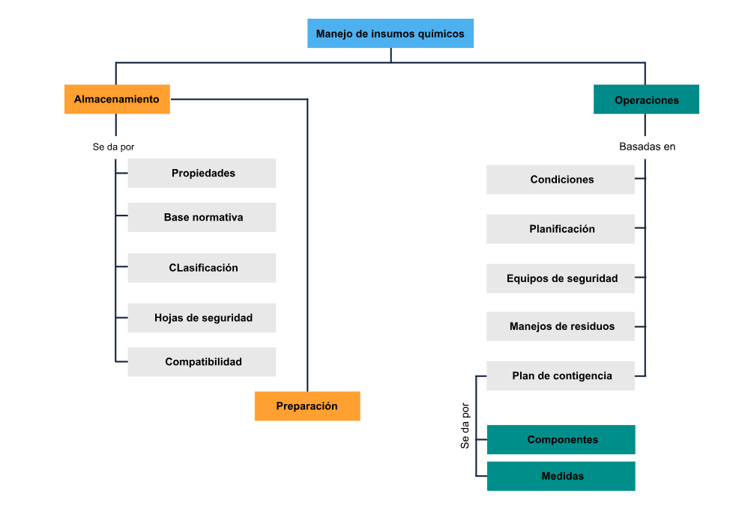

Material complementario

| Tema | Referencia | Tipo de material | Enlace del Recurso |
| --- | --- | --- | --- |
| Determinar las propiedades de las sustancias químicas para potabilización | Grupo Global Ómnium. (2015). *La potabilización - Didáctica del Agua*. [Video]. YouTube. | Video | <https://www.youtube.com/watch?v=nq70X1TPRRA&t=5s> |
| Determinar las propiedades de las sustancias químicas para potabilización | Ministerio de Vivienda. (2010). *Reglamento técnico del sector de agua y saneamiento. Título C. Sistemas de potabilización*. | Libro | <https://www.catorce6.com/images/legal/Titulo_C_Potabilizacion.pdf> |
| Hojas de seguridad de productos químicos | Servicio nacional de aprendizaje (SENA). (2018). *Hoja de seguridad de bicarbonato de sodio. Centro de gestión industrial*. | Ficha | <https://ecored-bogota-dc.github.io/CF7_SUPERVISION_SISTEMAS_AGUA_SANEAMIENTO/downloads/Hoja_de_seguridad_Bicarbonato_de_sodio.pdf> |
| Preparación para el almacenamiento | Consejo Colombiano de Seguridad y el entonces Ministerio de Ambiente, Vivienda y Desarrollo Territorial. (s.f.). *Guías ambientales de almacenamiento y transporte por carretera de sustancias químicas peligrosas y residuos peligrosos*. | Guía | <https://www.minambiente.gov.co/wp-content/uploads/2021/10/guias_ambientales_almacenam_transp_x_carretera_sust_quimicas_res_pelig.pdf> |

Glosario

**Almacenamiento:** es el depósito temporal de residuos en un espacio físico definido y por un tiempo determinado, previo a su aprovechamiento y/o valorización, tratamiento y/o disposición final (Decreto 1076 de 2015).

**Embalaje:** todo aquello que agrupa, contiene y protege debidamente los productos envasados, facilitando el manejo en las operaciones de transporte y almacenamiento e identifica su contenido (Decreto 1076 de 2015).

**Gestión externa:** es la acción desarrollada por el Gestor de Residuos Peligrosos, que implica la cobertura y planeación de todas las actividades relacionadas con la recolección, transporte, tratamiento, aprovechamiento y/o disposición final de residuos peligrosos fuera de las instalaciones del generador (Decreto 351 de 2014, 2014).

**Gestión interna:** es la acción desarrollada por el Generador, que implica la cobertura, planeación e implementación de todas las actividades relacionadas con la minimización, generación, segregación, movimiento interno, almacenamiento y/o tratamiento de residuos peligrosos dentro de sus instalaciones (Decreto 351 de 2014).

**Hoja de seguridad:** documento que describe los riesgos de un material peligroso y suministra información sobre cómo se puede manipular, usar y almacenar el material con seguridad, que se elabora de acuerdo con lo estipulado en la Norma Técnica Colombiana NTC 4435. (Ministerio de Transporte, s.f.).

**Manejo Integral:** es el conjunto de actividades que se realizan desde la generación hasta la eliminación del residuo o desecho sólido. Comprende las actividades de separación en la fuente, presentación, recolección, transporte, almacenamiento, tratamiento y/o eliminación de los residuos o desechos sólidos. (Decreto 1076, 2015).

Referencias bibliográficas

Administradora de Riesgos Laborales [ARL] SURA. (2018). *Sistema globalmente armonizado para la clasificación y etiquetado de productos químicos*. <https://www.arlsura.com/files/2018/Sistema-SGA-ARL.pdf>

Borrás, X. (2010). *Sustancias para el tratamiento de aguas para el consumo humano*. <https://www.interempresas.net/Agua/Articulos/45745-Sustancias-para-el-tratamiento-de-aguas-para-el-consumo-humano.html>

Consejo Colombiano de Seguridad [CCS]. (2019). *Almacenamiento y compatibilidad de sustancias químicas*. [Artículo]. <https://ccs.org.co/portfolio/almacenamiento-y-compatibilidad-de-sustancias-quimicas/>

Consejo Colombiano de Seguridad [CCS] y Ministerio de Ambiente, Vivienda y Desarrollo Territorial [MAVDT]. (s.f.). *Guías ambientales de almacenamiento y transporte por carretera de sustancias químicas peligrosas y residuos peligrosos*. <https://www.minambiente.gov.co/wp-content/uploads/2021/10/guias_ambientales_almacenam_transp_x_carretera_sust_quimicas_res_pelig.pdf>

Decreto 1609 de 2002. [Presidencia de la República]. “Por el cual se reglamenta el manejo y transporte terrestre automotor de mercancías peligrosas por carretera”. 31 de julio de 2002. <https://www.funcionpublica.gov.co/eva/gestornormativo/norma.php?i=6101#:~:text=El%20presente%20decreto%20tiene%20por,y%20el%20medio%20ambiente%2C%20de>

Decreto 423 de 2006. [Alcaldía Mayor de Bogotá, D.C.]. “Por el cual se adopta el Plan Distrital para la Prevención y Atención de Emergencias para Bogotá D.C.”. 11 de octubre de 2006. <https://www.alcaldiabogota.gov.co/sisjur/normas/Norma1.jsp?i=21916&dt=S>

Decreto 4741 de 2005. [Ministerio de Ambiente y Desarrollo Sostenible. “Por el cual se reglamenta parcialmente la prevención y el manejo de los residuos o desechos peligrosos generados en el marco de la gestión integral”. 30 de diciembre de 2005. <https://www.funcionpublica.gov.co/eva/gestornormativo/norma.php?i=18718>

Decreto 351 de 2014. [Ministerio de Salud y Protección Social]. “Por el cual se reglamenta la gestión integral de los residuos generados en la atención en salud y otras actividades”. 19 de febrero de 2014. <https://www.funcionpublica.gov.co/eva/gestornormativo/norma.php?i=56755#:~:text=Es%20el%20documento%20mediante%20el,que%20trata%20el%20presente%20decreto>

Decreto 1076 de 2015. [Ministerio de Ambiente y Desarrollo Sostenible]. “Por medio del cual se expide el Decreto Único Reglamentario del Sector Ambiente y Desarrollo Sostenible”. 26 de mayo de 2015. <https://www.minambiente.gov.co/wp-content/uploads/2021/06/Decreto-1076-de-2015.pdf>

Decreto 2157 de 2017. [Presidencia de la República]. “Por medio del cual se adoptan directrices generales para la elaboración del plan de gestión del riesgo de desastres de las entidades públicas y privadas en el marco del artículo 42 de la Ley 1523 de 2012”. 20 de diciembre de 2017. <https://www.funcionpublica.gov.co/eva/gestornormativo/norma.php?i=199583>

Decreto 1496 de 2018. [Ministerio de Trabajo]. “Por el cual adopta Sistema Globalmente Armonizado de Clasificación y Etiquetado de Productos Químicos y se dictan otras disposiciones en materia de seguridad química”. 6 de agosto de 2018. <https://www.funcionpublica.gov.co/eva/gestornormativo/norma.php?i=87910>

Instituto Distrital de Gestión de Riesgos y Cambio Climático (IDIGER). (2014). *Matriz para almacenamiento de sustancias peligrosas centro de reserva*. Autor.

Ministerio del Interior. (2002). Manejo seguro de sustancias químicas. <https://www.mininterior.gov.co/wp-content/uploads/2022/10/MANUAL-Manejo-seguro-de-productos-quimicos.pdf>

Ministerio de Transporte. (s.f.). *Norma NTC 4435*. <https://web.mintransporte.gov.co/consultas/mercapeli/Reglamento/Anexos/NTC4435.pdf>

Organización de las Naciones Unidas. (2015). *Libro púrpura de las naciones unidas*. Autor.

Organización de las Naciones Unidas para el Desarrollo Industrial [ONUDI]. (2020). *Guía para la elaboración de fichas de datos de seguridad (FDS). Según el sistema globalmente armonizado de clasificación y etiquetado de productos químicos (SGA)*. ISBN 978-058-598529-6. Editores gráficos Colombia S.A.S.

Sociedad Americana de Química. (2002). *Seguridad en los laboratorios químicos académicos*.<https://www.acs.org/content/dam/acsorg/about/governance/committees/chemicalsafety/publications/seguridad-en-los-laboratorios-quu00edmicos-acadu00e9mico.pdf>

Créditos

| Nombre | Cargo | Regional y Centro de Formación |
| --- | --- | --- |
| Claudia Patricia Aristizábal | Líder del Ecosistema | Dirección General |
| Liliana Victoria Morales Gualdrón | Responsable de línea de producción | Centro de Gestión De Mercados, Logística y Tecnologías de la Información - Regional Distrito Capital |
| Xiomara Becerra Aldana | Instructora Ambiental | Regional Distrito Capital - Centro de Gestión Industrial |
| Lubin Andrés Hernández Sanabria | Instructor | Regional Distrito Capital - Centro de Gestión Industrial |
| Jesús Ricardo Arias Munevar | Instructor | Regional Distrito Capital - Centro de Gestión Industrial |
| Javier Ricardo Luna Pineda | Diseñador Instruccional | Regional Distrito Capital - Centro para la Industria de la Comunicación Gráfica |
| Silvia Milena Sequeda Cardenas | Evaluador Instruccional | Regional Distrito Capital - Centro de Diseño y Metrología |
| Rafael Neftalí Lizcano Reyes | Asesor Pedagógico | Regional Santander - Centro Industrial del Diseño y la Manufactura |
| Martha Isabel Martínez Vargas | Productora audiovisual | Regional Santander - Centro Industrial del Diseño y la Manufactura |
| Gloria Amparo López Escudero | Adecuación instruccional - 2023 | Centro de Gestión de Mercados, Logística y Tecnologías de la Información - Regional Distrito Capital |
| Alix Cecilia Chinchilla Rueda | Metodología para la formación virtual | Centro de Gestión de Mercados, Logística y Tecnologías de la Información - Regional Distrito Capital |
| Antonio Vecino Valero | Diseñador web | Centro de Gestión De Mercados, Logística y Tecnologías de la Información - Regional Distrito Capital |
| Manuel Felipe Echavarria Orozco | Desarrollador Fullstack | Centro de Gestión De Mercados, Logística y Tecnologías de la Información - Regional Distrito Capital |
| Lady Adriana Ariza Luque | Animación y producción audiovisual | Centro de Gestión de Mercados, Logística y Tecnologías de la Información - Regional Distrito Capital |
| Carolina Coca Salazar | Evaluación de contenidos inclusivos y accesibles | Centro de Gestión de Mercados, Logística y Tecnologías de la Información - Regional Distrito Capital |
| Lina Marcela Pérez Manchego | Validación de recursos educativos digitales | Centro de Gestión de Mercados, Logística y Tecnologías de la Información - Regional Distrito Capital |
| Leyson Fabian Castaño Pérez | Validación de recursos educativos digitales | Centro de Gestión de Mercados, Logística y Tecnologías de la Información - Regional Distrito Capital |